Tercer ENCUENTRO VOCACIONAL HUERTANO

tema: EL LLAMADO A LA VIDA CRISTIANA

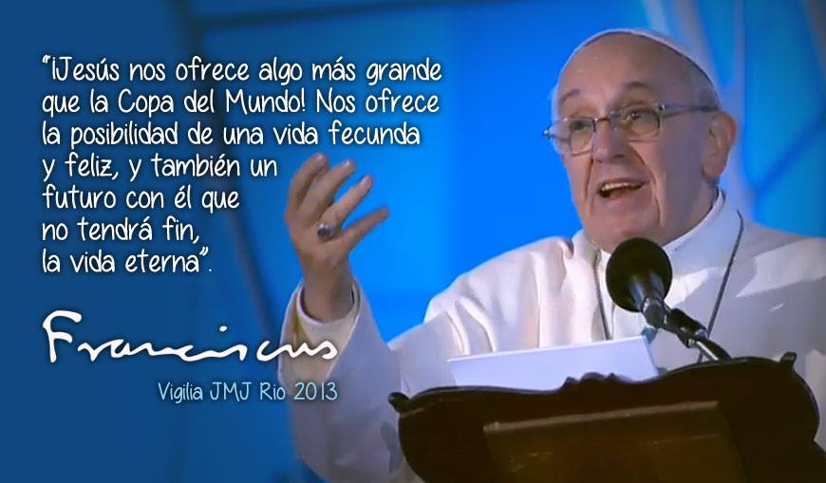OBJETIVO: que los participantes descubran y valoren el compromiso de su vocación cristiana.

AMBIENTACION:

ORACIÓN: Mt. 5, 13-16.

A) VER
SITUACIÓN DE NUESTRAS COMUNIDADES
1) Cada participante lee el Anexo 2 y subraya aquellos hechos que más acontecen en su comunidad.
2) Después de la lectura y subrayado personal, se forman grupos homogéneos y entre todos comentan cuales son los problemas que más comúnmente suceden en la comunidad o grupo, de acuerdo a lo que cada cual haya subrayado o pueda aumentar, de acuerdo a su observación personal de la realidad, sobre todo descubriendo qué significa para cada uno o qué le dicen para su vida la situación de su comunidad.
3) Plenario:
Se invita a los participantes a compartir para qué le sirvió este momento.

ANEXO 2: SITUACIÓN DE NUESTRAS COMUNIDADES

1. La soledad.
2. Problemas familiares.
3. Carencia del sentido de la vida.
4. Creciente brecha entre ricos y pobres.
5. El lujo de unos pocos y la miseria de las grandes masas.
6. Mortalidad infantil.
7. Falta de vivienda adecuada.
8. Problemas de salud.
9. Bajos salarios.
10. Desempleo y subempleo.
11. Desnutrición.
12. Inestabilidad laboral.
13. Situaciones y estructuras económicas, sociales, y políticas que son materialistas e injustas.
14. Niños golpeados por la pobreza desde antes de nacer.
15. Niños vagos y explotados.
16. Jóvenes desorientados y frustrados.
17. Indígenas marginados, campesinos relegados privados de tierra y explotados.
18. Obreros mal retribuidos y sin poder defender sus derechos.
19. Ancianos marginados por la sociedad.
20. No se respetan los derechos humanos fundamentales: vida, salud, educación, vivienda, trabajo.
21. Abuso de poder
22. Se impide o se controla la organización de obreros, campesinos y sectores populares.
23. Injusticia institucionalizada.
24. Grupos políticos extremistas.
25. Crisis económicas.
26. Influencia cultural externa y dominante.
27. Imitación alienante deformas de vida y valores importados.
28. Deformación de nuestra identidad y pérdida de los valores nacionales.
29. Deterioro de los valores familiares básicos y de la honradez pública y privada.
30. La mujer se encuentra en inferioridad de condiciones.
31. Frustraciones y hedonismo, que impulsan a los vicios como la droga, el alcoholismo y el desenfreno
sexual.
32. Analfabetismo.
33. Manipulación de los medios de comunicación social.
34. Dependencia económica, tecnológica, política y cultural.
35. Crisis de valores morales: corrupción pública y privada, afán de lucro desmedido, la falta de esfuerzo, la
carencia de sentido social, de justicia vivida y de solidaridad.
36. Acelerado crecimiento demográfico.
37. Crecimiento desorganizado de las ciudades.
38. Políticas antinatalistas, pro-aborto, contrarias a la moral familiar.

B) PENSAR
EL SER DEL CRISTIANO ES PASAR SU VIDA HACIENDO EL BIEN.
(CF. Hch. 10, 38).
1. ¿Qué es ser cristiano?
a) Se empieza preguntando al plenario. Para ustedes, en qué consiste ser cristiano.
b) Se escuchan respuestas y se llega a una síntesis o conclusión.
c) Se explica lo siguiente:
Si se puede decir que Dios, creándonos nos llama a la vida, evidentemente es sólo en el sentido de que Dios nos concede el don de la vida. Así, si se puede decir que su amor nos llama a vivir en Cristo es antes que nada en el sentido de que aun antes de cualquier decisión nuestra nos incorpora a Cristo a través del bautismo.
El bautismo no es sólo un camino por donde Dios llega a nosotros y nosotros llegamos a Dios; no es sólo un sacramento que borra todos nuestros pecados -nos vacía- para llenarnos de Dios... El bautismo es, además, camino que va de nosotros a nuestros hermanos, los hombres. Veamos cómo.
El bautismo es el sacramento que nos hace miembros de la Iglesia. Dicho de otra manera: la Iglesia es la comunidad de bautizados. La Iglesia, que se autorrealiza al bautizar, hace partícipes a los bautizados de su sacerdocio común (Cf. LG, 11).
En esa participación del sacerdocio común o sacramentalidad de la Iglesia, radica el compromiso de los bautizados con toda la humanidad. La Iglesia es sacramento universal de salvación. Y lo es mediante sus miembros.
He aquí, pues el misterio, el plan divino que el Padre, desde la eternidad, había preestablecido: llamar al hombre a una comunión tan íntima con El hasta hacerle hijo suyo en el Hijo Jesucristo.
Hablar de la vida cristiana como de una vocación, por lo tanto, es ante todo, reconocerle a este amor la iniciativa original en el más completo sentido:'"...porque El nos amo primero" (1 Jn. 4,19), confesar que todo parte de aquí. No se nos ha concedido poder buscar a Dios sino porque antes nos ha encontrado El; caminamos por sus caminos porque antes El se ha hecho peregrino por los nuestros.
El ser en Cristo no es para el hombre un añadido de lujo; ni el puro y simple complemento, condición indispensable de autenticidad y plenitud. La llamada a vivir en Cristo es, por tanto un llamamiento decisivo que pone en juego el éxito o el fracaso del hombre como tal.
La vocación cristiana es por tanto, la verdadera vocación de todo hombre. Engloba y hace auténtica la vocación humana como tal.
Si bien todos los hijos de la Iglesia reciben la llamada, cada cual en su momento, y están distribuidos a lo largo del tiempo, todos juntos, sin embargo nacidos en la fuente bautismal, son engendrados con Cristo; así como también con Cristo han sido crucificados en la pasión, resucitados en la resurrección, colocados a la derecha del Padre en su ascensión.
La vocación de todo hombre es hacer de la propia vida una partícula de este Sí, pronunciado por Cristo en la cruz y acogida por el Padre en la resurrección.
La vocación cristiana no tiene nada de elitismo reservado a los miembros de un pueblo o a los seguidores de una secta. La buena noticia de la autocomunicación de Dios va dirigida a todos los hombres de cualquier tiempo y de cualquier cultura, precisamente porque la actualización de Dios es la única salvación concreta posible para el hombre histórico creado en Cristo y para Cristo, esto es, hecho para encontrar en Cristo a Dios y para vivir con El.
La llamada de Dios en Cristo es una invitación a vivir con El y a gozar de su compañía. Se trata de convertirse en miembros suyos, para vivir con El. En consecuencia, el cristiano está asociado a la misma obra de Cristo: sacerdote, rey y profeta. El cristiano muestra su adhesión a Cristo colaborando activamente con su obra salvífica. No es llamado a «realizarse» a sí mismo, sino a la Iglesia, y se hace, esto es, se realiza a sí mismo en la medida que coopera en la edificación de la Iglesia.
En resumen: la dimensión eclesial de los bautizados se reduce a "hacer presente y operante a Cristo y a la Iglesia entre los hombres" (LG. 33) y a actuar santamente en toda su vida, de forma que "consagren el mundo a Dios" (LG, 34).
Con otras palabras: el bautismo debe llevar a un encuentro-abrazo (el primero) con Dios y a un encuentro-abrazo con los hombres. Es decir: a un compromiso de conversión (puesta de cara al Evangelio) para cristificarse (hacerse como Cristo) y a un compromiso de proyección (puesta de cara a los hombres) para hermanarse (amar a los hombres como Cristo nos amó).
2) Ser cristiano es amar.
Lectura y reflexión personal sobre el siguiente texto, en que Jesucristo nos dice en qué está lo fundamental de ser sus discípulos, de seguirle:
"Cuando el Hijo del Hombre venga en su gloria acompañado de todos sus Ángeles se sentará en su trono de gloria. Serán congregadas delante de El todas las naciones, y El separará a los unos de los otros, como el pastor separa a sus ovejas de los cabritos. Pondrá a las ovejas a su derecha y a los cabritos a su izquierda. Entonces dirá el Rey a los de su derecha: 'Venid, benditos de mi Padre, reciban la herencia del Reino preparado para ustedes desde la creación del mundo. Porque tuve hambre y me diste de comer, tuve sed y me diste de beber, era forastero y me hospedaste, estaba desnudo y me vestiste, enfermo y me visitaste, encarcelado y viniste a verme'. Entonces los justos le responderán: 'Señor, ¿Cuando te vimos hambriento y te dimos de comer, o sediento y te dimos de beber? ¿Cuando te vimos forastero y te hospedamos, o desnudo y te vestimos? ¿Cuando te vimos enfermo o en la cárcel y fuimos a verte?'. Y el Rey les dirá:' en verdad les digo que cuando hicieron a uno de estos hermanos míos más pequeños, a mí me lo hicieron'. Entonces dirá también a los de su izquierda: 'Apártense de mí, malditos, al fuego eterno preparado para el Diablo y sus Ángeles. Porque tuve hambre y no me diste de comer, tuve sed y no me diste de beber, era forastero y no me hospedaste, estaba desnudo y no me vestiste, enfermo y en la cárcel, y no me visitaste'. Entonces dirán también éstos: 'Señor, ¿Cuando te vimos hambriento o sediento o forastero o desnudo o enfermo o en la cárcel, y no te asistimos?'. Y entonces le responderá: 'En verdad les digo que cuanto dejaron de hacer con unos de estos más pequeños, también conmigo dejaron de hacerlo'. E irán estos a un castigo eterno y los justos a una vida eterna". (Mt. 25, 31-46)
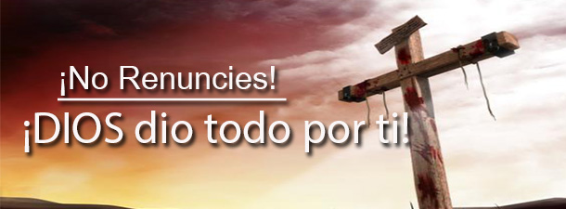
C) ACTUAR

1. Reflexión personal.
(Seleccionar algunas de estas preguntas).
- ¿Quienes son y dónde están los hambrientos y sedientos, los forasteros y desnudos?
- ¿Quiénes son los heridos, golpeados, despojados y encarcelados de hoy?
- Nosotros, los cristianos, ¿Qué hemos hecho o que hemos dejado de hacer por ellos?
- ¿Cual es la misión de los cristianos en el mundo y, sobre todo en nuestras comunidades?
- ¿Qué apostolados se realizan en tu parroquia?
- ¿Qué compromisos tienes tú con tu parroquia?
- ¿A qué te compromete el tema de hoy?
2. Compartir en parejas.
HORA SANTA

LLAMADOS A CONFIGURARNOS A CRISTO JESÚS…

Guía: En este encuentro de adoración, de alabanza y de adoración, queremos poner a la presencia del Señor nuestra Vocación, el llamado que Él nos hace a vivir nuestro Bautismo, configurando a Cristo Jesús nuestra vida, nuestros pensamientos, decisiones, sentimientos y acciones.
La vocación cristiana se resume en nuestra adhesión a Jesús, viviendo como él. Vamos a expresar estos sentimientos con un canto:

Lector 1.- Señor Jesús, venimos a buscarte, a conocerte un poco más.

Todos.- Queremos descubrir tu voluntad sobre nuestra vida.

L.- Necesitamos para esto el Don de tu Espíritu, que es tu luz y es fortaleza.

T.- El mundo que nos rodea nos deslumbra y no nos permite ver cuál es el verdadero camino de nuestra realización personal.

L.- Nos propone una felicidad aparente y falsa.
T.- Descúbrenos, Señor, el Misterio de Tu Amor, como la fuente de la verdadera felicidad.

L.- Ayúdanos a descubrir tu Plan de amor para cada uno de nosotros.

T.- Líbranos de todo amarre, de toda esclavitud que nos impida seguirlo.

L.- Hay hilos muy sutiles que nos atan y no nos dejan libres.

T.- Señor, necesitamos ser totalmente libres para realizar una opción madura.

L.- Queremos hacer de nuestra vida algo grande, algo útil para nuestro mundo que nos hunde en tinieblas y corrupción.

T.- Queremos encontrarnos contigo, Jesús, conocerte mejor, conocerte para amarte, amarte para seguirte y servirte.

L.- Tú, Jesús nos llamas para que nos acerquemos a Ti, vivamos arraigados en Ti, y luego vivamos como has vivido Tú, pensemos como piensas Tu, caminemos por los caminos que Tu recorres, miremos la realidad como Tú la miras, amemos a nuestro mundo como Tú lo amas.

T.- Madre nuestra María, Virgen del SÍ total y generoso, enséñanos a estar plenamente disponibles al Plan de Dios sobre nosotros.

L.- Como en Ti, Señora, Madre de Jesús, primera discípula de tu Hijo, la que nos invitas a que " Hagan todo lo que El les diga", que se haga en nosotros según tu Palabra.

T.- Permítenos saludarte, Madre, con las palabras que un día te dirigió el Ángel Gabriel: Dios te salve MARÍA...........

Guía: Nuestra vocación cristiana nació de un encuentro con Cristo vivo, en el Bautismo. Tiene que crecer y realizarse con nuestra respuesta en el seguimiento de Jesús. También a nosotros como a los primeros discípulos Jesús nos invita a estar con él.

LECTOR 2: Lectura del Evangelio de Juan (Jn. 1, 35-51)

Al día siguiente, Juan el Bautista estaba cerca del río Jordán con dos de sus seguidores. Cuando vio pasar a Jesús, Juan dijo: “¡miren, ese es el Cordero de Dios!”. Los dos seguidores de Juan lo oyeron decir esto y siguieron a Jesús. Jesús se volvió y al ver que lo seguían, les preguntó: “¿qué están buscando?”. Ellos dijeron: “Maestro, dónde vives?”. Jesús les contestó: “Vengan y vean”. Fueron, pues, y vieron dónde vivía, y pasaron con él el resto del día. Eran como las cuatro de la tarde.
Uno de los dos que oyeron a Juan y siguieron a Jesús era Andrés, hermano de Simón Pedro. Al primero que Andrés se encontró fue a su hermano Simón y le dijo: “Hemos encontrado al Mesías”. Luego Andrés llevó a Simón donde estaba Jesús. Cuando Jesús lo vio, le dijo: “Tú eres Simón, hijo de Juan, pero de ahora en adelante te llamarás Pedro, que significa Piedra”.
Al día siguiente, Jesús decidió ir a la región de Galilea. Encontró a Felipe y le dijo: “Sígueme”. Este Felipe era del pueblo de Betsaida, de donde eran también Pedro y Andrés. Felipe fue a buscar a Natanael y le dijo: “Hemos encontrado a aquel de quien escribió Moisés en el libro de la Ley, y de quien escribieron también los profetas. Es Jesús, hijo de José, de Nazareth”. Le dijo Natanael: ¿acaso de Nazareth puede salir algo bueno?”. Felipe le contestó: “Ven y tú mismo lo verás”.
Cuando Jesús vio acercarse a Natanael, dijo: “Aquí viene un verdadero Israelita en quien no hay engaño”. Natanael le preguntó: “¿Cómo es que me conoces?”. Y Jesús le respondió: “Te vi antes de que Felipe te llamara, cuando estabas debajo de la higuera”. Natanael dijo: “Maestro, ¡Tú eres el Hijo de Dios, Tú eres el rey de Israel!” Jesús le contestó: “Sólo porque te he dicho que te vi debajo de la higuera, crees en mí? Pues, has de ver cosas mucho mayores que estas.” Palabra del Señor.
Todos: Gloria y honor a Ti, Señor Jesús.
(Unos minutos de oración y de resonancia personal de la Palabra)
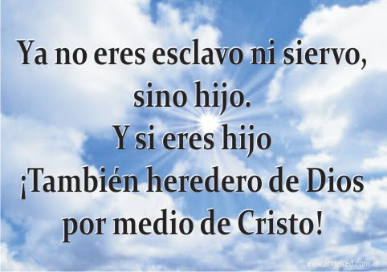

Guía: ¿Quién es Jesús para mí?... Alguien me lo indicó como punto de referencia para mi vida... Lo busqué... y ya me lo encontré en el crucero de mi vida... Le dije que buscaba vivir, ser feliz... le pregunté que es lo que me ofrecía... Me dijo "Ven y Sígueme"... y me llevó a su casa: con Él respiré sencillez, paz, él conocía toda mi vida... me dijo que la felicidad está en la verdad, en el amor… Luego me llevó al ruido de mi mundo, caminé con él entre los hambrientos, los enfermos, los pobres, los desorientados, los últimos.... y me dijo: "Ve y haz tú lo mismo".

TODOS: Jesús! tengo muchas ganas de vivir, de vivir a mi manera. Tengo la oportunidad de hacer de mi vida lo que quiero: tengo el tiempo, mis cualidades. Tengo ganas de divertirme, de hacer nuevas experiencias, de probar todo, de hacer todo... Pero tengo miedo de Ti! Tengo miedo de vivir como Tu quieres, tengo miedo de aventurarme contigo, tengo miedo de decirte que Sí, porque sé que eso es para siempre, porque sé que contigo ya no me perteneceré a mí mismo... Huyo de ti porque tengo temor de encontrarte, me envuelvo en ruidos porque temo escucharte. Es más fácil evadirse, refugiarse en ilusiones... Es difícil ser cristiano, es difícil vivir cerca de Ti, me falta la valentía, a veces me avergüenzo del Evangelio, me avergüenzo de Ti, me avergüenzo de mi mismo.
Heme aquí, Señor, en oración delante de Ti Dame fuerza y sabiduría, para encontrar la Verdad de mi mismo, de mi vida, para encontrarte a Ti y no soltarte nunca más.

Canto

(Unos minutos de oración personal)

Guía: ¿Quién es Jesús a quién estamos llamados a seguir? Descubrámoslo en oración, desde su misma Palabra:

Lector 3.- " Yo soy el camino la verdad y la vida. Yo he venido para que tengan vida, y la tengan en plenitud

Todos: - Jesús, llénanos de tu verdad y de tu vida. Creemos que Tú eres la repuesta a nuestras inquietudes de encontrar la verdad de nosotros mismos; Creemos que solo en Ti hay vida digna de vivirse; creemos que sólo Tú sabes cuál es el camino que nos puede llevar a la felicidad.

L.- " Yo soy la vid, y Ustedes las ramas; quién permanece en mí dará mucho fruto".

T.- La rama no puede producir fruto por sí misma; Si permanecemos en Ti, Tus obras serán las nuestras.

L.- " Yo soy el buen pastor. Yo conozco a mis ovejas y ellas me siguen".

T.- Jesús, frente a tantos falsos "pastores" que quieren guiar nuestra vida, como la moda, el qué dirán, el dinero, el prestigio humano, el placer, las diversiones, el consumismo.. Te escogemos a Ti como nuestro único y verdadero pastor que guía nuestra vida a la verdadera realización.

L.- "Yo soy la luz del mundo. La luz brilla en las tinieblas... pero los hombres prefirieron las tinieblas".

T.- Tú eres nuestra luz. Sin ti no podemos caminar, sin Ti no sabemos dónde vamos, somos ciegos que guían a otros ciegos. Si Tú nos iluminas, podremos caminar y harás de nosotros luz para los demás.

L.- "Si conocieras el don de Dios, me pedirías agua viva; el que bebe del agua que yo le doy no volverá a tener sed; el agua que Yo les doy se hará en él manantial y brotará hasta la vida eterna".

T.- Deseamos, Señor, esta agua viva; para nuestra sed de amor, para nuestra sed de felicidad, para nuestra sed de paz, para nuestra sed de verdad... sólo Tú era manantial que nos satisface.

L.- "Yo soy el pan de vida. el que come de este pan , vivirá para siempre".

T.- Tu eres, Señor nuestro alimento, sin ti no podemos tener fuerza ni vida; eres la fuerza por la que me darás la gracia de poder repartir este alimento de tu presencia a los demás, a todos aquellos que me lo piden. Seremos alimento para esta nuestra Iglesia, seremos pan distribuido, ofrecido, hecho pedazos para que todos sean saciados.

L.- "Yo soy la resurrección y la vida. Quién cree en mí, aunque muera, vivirá. ¿Crees tú esto?".

T.- Si, Señor, nosotros creemos que Tú eres el Hijo de Dios vivo, el Cristo. Creemos que contigo ninguna muerte puede quitarnos la vida verdadera.

CANTO:
(Algunos minutos de oración personal)

GUÍA: El Padre Dios nos ha generado a la vida, no solo a la vida natural, sino también a participar de su vida divina. De hecho somos invitados, llamados "a responder a nuestra vocación bautismal, a crecer hasta llegar a la estatura de Cristo". Nuestra identidad más profunda se define en la configuración a Cristo Jesús, en pertenecer totalmente a Él. ¿Hasta qué punto nos sentimos configurados a Cristo?... En virtud del Bautismo estamos arraigados y fundamentados en Cristo Jesús. Somos pues llamados a modelarnos en Él, a prolongar su misión de amor sobre la tierra. Hoy nos hemos reunido para reflexionar y tomar conciencia una vez más de nuestra VOCACIÓN CRISTIANA y a pedir al Señor su ayuda y su Fuerza para acercar nuestra vida a su plenitud, dejarnos modelar por el espíritu, como piedras vivas de un templo, la Iglesia, como miembros de un único cuerpo, el de Cristo Jesús.

Lector 4:- "Nosotros sabemos que Dios dispone las cosas para el bien de los que lo aman, a quiénes Él ha llamado según sus designios. A estos los ha destinados a ser como su Hijo y semejantes a Él.... a los que eligió de antemano, los llama, y los hace justos y los glorifica (Rom.8,29).

TODOS: Qué detalle Señor has tenido conmigo - cuando me llamaste, cuando me elegiste - cuando me dijiste que eras mi amigo. ¡Qué detalle Señor has tenido conmigo!

L 4.- "Agarrados a Cristo, piedra viva, rechazada por los hombres, pero elegida y preciosa delante de Dios, Ustedes también son piedras vivas para construir un templo espiritual: Ustedes son una comunidad de sacerdotes que, por Cristo Jesús, ofrecen sacrificios espirituales y agradables a Dios" (1Pe.2,4-5)

TODOS: " QUÉ DETALLE.....

L 4.- " Los invito yo, el preso de Cristo, a vivir de acuerdo a la vocación que han recibido.... llegando a ser el hombre perfecto, con esa madurez que hará de nosotros la plenitud de Cristo".(Ef.4,13)

TODOS: "QUÉ DETALLE...."

L 4.- " Ustedes son la casa cuyas bases son los apóstoles y cuya piedra angular es Cristo....En él Ustedes también está incorporados al edificio que es Cristo Jesús..." (Ef. 2, 20-22)
TODOS: "QUÉ DETALLE...."

L 4.- " Yo soy la vid y Ustedes los racimos. Quién permanece en mí y Yo en él, produce mucho fruto, porque sin mí Ustedes no pueden hacer nada..." (Jn. 15,5)

TODOS: "QUÉ DETALLE..." (Tiempo para la oración personal)...

ORACIÓN: SEÑOR QUIERO ARRIESGAR MI VIDA

Señor, quiero arriesgar mi vida, quiero donar mi propia vida.
¿De qué sirve la vida, si no es para donarla?
Señor, Tú que naciste entre las incomodidades y pobrezas,
Tú que moriste desnudo como un malhechor,
líbrame de mi egoísmo y de i vida cómoda y tranquila,
para que, marcado con la señal de la cruz, no le tenga miedo al sacrificio.
Hazme disponible a tu llamado, tengo que comprometer mi vida,
creyendo en tu palabra y en tu amor, siguiendo las huellas de tus pasos.
Los demás pueden ser prudentes, a mí me pides ser atrevido.
Los demás crecen con las leyes, a mí me mandas crecer en el amor.
Los demás planifican su vida, a mí me pides entregarme sin reserva.
Me pides disponibilidad total, al gozo y al sufrimiento, al éxito y al fracaso.
Me pides arriesgar mi vida, sin preocuparme de nada, contando sólo con tu amor.
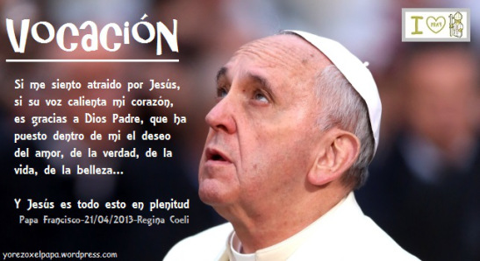Señor, Tú me conoces. Aquí estoy Señor. Envíame.

